ADORAZIONE EUCARISTICA Giovedì 22 Settembre 2016

Gesù, fa' che il suono
della tua voce riecheggi
sempre nelle mie orecchie,
perché io impari a capire
come il mio cuore,
la mia mente e la mia anima
ti possano amare.

Concedimi di accoglierti
negli spazi più nascosti
del mio cuore,
tu che sei il mio unico bene,
la mia gioia più dolce,
il mio vero amico.
Gesù, vieni nel mio cuore,
prega con me, prega in me,
perché io impari da te a pregare.

ATTO PENITENZIALE
Le nostre scelte sono talvolta decise più dal nostro egoismo che dall’amore verso Dio e i fratelli. Di tutto chiediamo perdono, soprattutto dell’esserci preoccupati troppo di noi stessi dimenticando chi ci stava accanto.
(Breve pausa di silenzio)

Signore, venuto a portare la salvezza ai poveri e ai semplici di cuore, abbi pietà di noi.
Signore, pietà.
Cristo, venuto a testimoniare l’amore del Padre a chi è senza speranza, abbi pietà di noi.
Cristo, pietà.
Signore, venuto a sostenere e consolare quanti vivono di fede, abbi pietà di noi.
Signore, pietà.

Dio onnipotente abbia misericordia di noi, perdoni i nostri peccati e ci conduca alla vita eterna. Amen

O Dio, che riveli la tua onnipotenza soprattutto con la misericordia e il perdono, continua a effondere su di noi la tua grazia, perché camminando verso i beni da te promessi, diventiamo partecipi della felicità eterna. Per il nostro Signore Gesù Cristo... Amen.

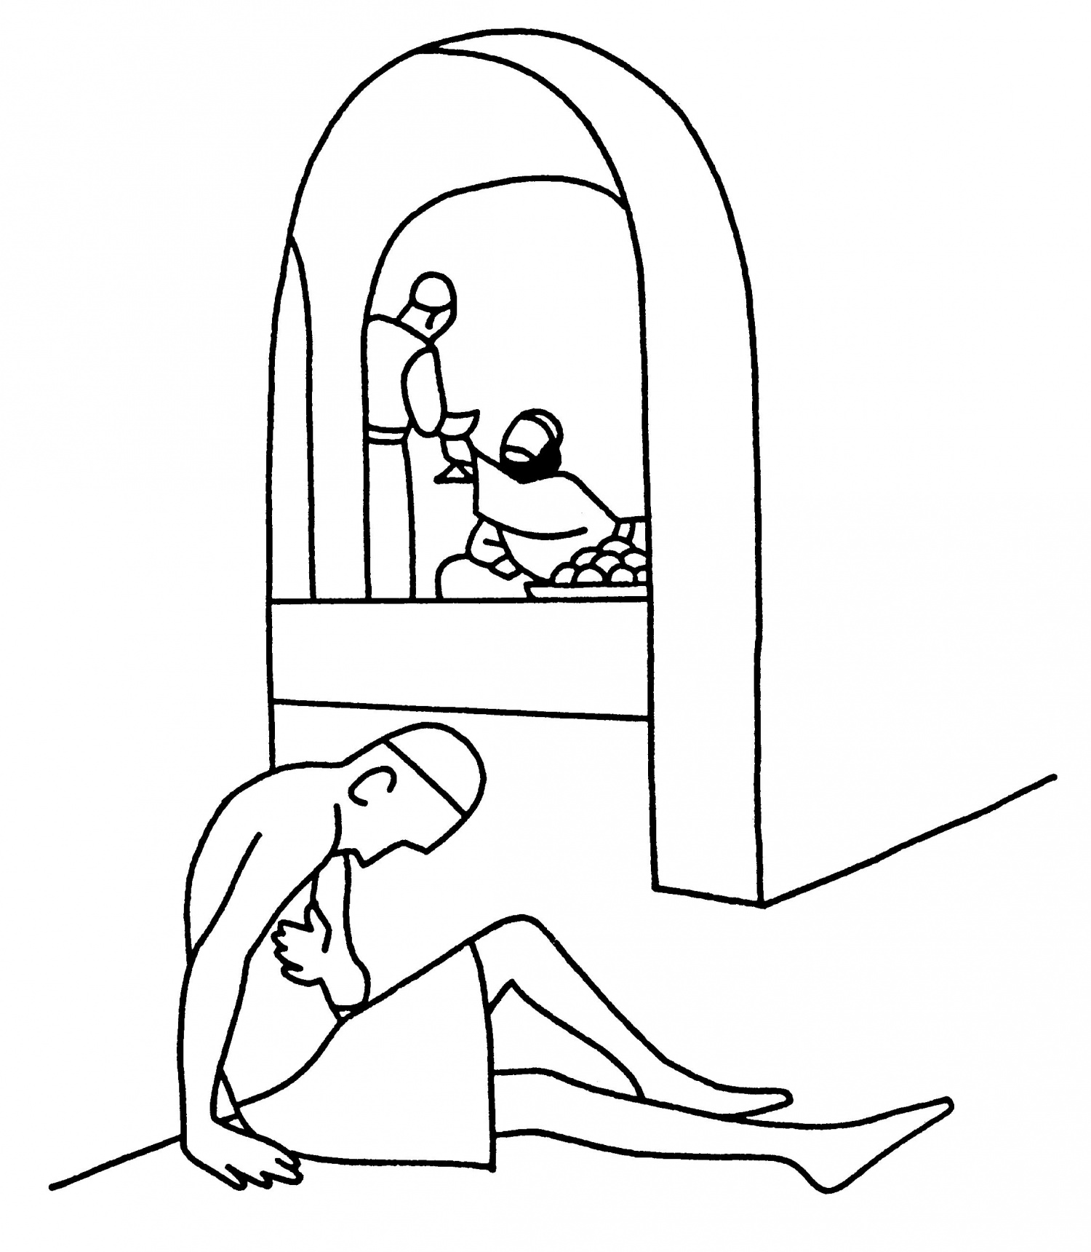
Dal vangelo secondo Luca
In quel tempo, Gesù disse ai farisei: «C’era un uomo ricco, che indossava vestiti di porpora e di lino finissimo, e ogni giorno si dava a lauti banchetti. Un povero, di nome Lazzaro, stava alla sua porta, coperto di piaghe, bramoso di sfamarsi con quello che cadeva dalla tavola del ricco; ma erano i cani che venivano a leccare le sue piaghe.
Un giorno il povero morì e fu portato dagli angeli accanto ad Abramo. Morì anche il ricco e fu sepolto. Stando negli inferi fra i tormenti, alzò gli occhi e vide di lontano Abramo, e Lazzaro accanto a lui. Allora gridando disse: “Padre Abramo, abbi pietà di me e manda Lazzaro a intingere nell’acqua la punta del dito e a bagnarmi la lingua, perché soffro terribilmente in questa fiamma”.
Ma Abramo rispose: “Figlio, ricòrdati che, nella vita, tu hai ricevuto i tuoi beni, e Lazzaro i suoi mali; ma ora in questo modo lui è consolato, tu invece sei in mezzo ai tormenti. Per di più, tra noi e voi è stato fissato un grande abisso: coloro che di qui vogliono passare da voi, non possono, né di lì possono giungere fino a noi”.
E quello replicò: “Allora, padre, ti prego di mandare Lazzaro a casa di mio padre, perché ho cinque fratelli. Li ammonisca severamente, perché non vengano anch’essi in questo luogo di tormento”. Ma Abramo rispose: “Hanno Mosè e i Profeti; ascoltino loro”. E lui replicò: “No, padre Abramo, ma se dai morti qualcuno andrà da loro, si convertiranno”. Abramo rispose: “Se non ascoltano Mosè e i Profeti, non saranno persuasi neanche se uno risorgesse dai morti”».

Parola del Signore. Lode a te o Cristo
BENEDETTO XVI
Oggi il Vangelo di Luca presenta la parabola dell’uomo ricco e del povero Lazzaro. Il ricco impersona l’uso iniquo delle ricchezze da parte di chi le adopera per un lusso sfrenato ed egoistico, pensando solamente a soddisfare se stesso, senza curarsi affatto del mendicante che sta alla sua porta. Il povero, al contrario, rappresenta la persona di cui soltanto Dio si prende cura: a differenza del ricco, egli ha un nome, Lazzaro, abbreviazione di Eleazaro, che significa appunto "Dio lo aiuta". Chi è dimenticato da tutti, Dio non lo dimentica; chi non vale nulla agli occhi degli uomini, è prezioso a quelli del Signore. Il racconto mostra come l’iniquità terrena venga ribaltata dalla giustizia divina: dopo la morte, Lazzaro è accolto "nel seno di Abramo", cioè nella beatitudine eterna; mentre il ricco finisce "all’inferno tra i tormenti". Si tratta di un nuovo stato di cose inappellabile e definitivo, per cui è durante la vita che bisogna ravvedersi, farlo dopo non serve a nulla. La Vergine Maria ci aiuti ad approfittare del tempo presente per ascoltare e mettere in pratica questa parola di Dio. Ci ottenga di diventare più attenti ai fratelli in necessità, per condividere con loro il tanto o il poco che abbiamo, e contribuire, incominciando da noi stessi, a diffondere la logica e lo stile dell’autentica solidarietà

Il Signore rimane fedele per sempre
rende giustizia agli oppressi,
dà il pane agli affamati.
Il Signore libera i prigionieri.
Il Signore ridona la vista ai ciechi,
il Signore rialza chi è caduto,
il Signore ama i giusti,
il Signore protegge i forestieri.
Egli sostiene l’orfano e la vedova,
ma sconvolge le vie dei malvagi.
Il Signore regna per sempre,
il tuo Dio, o Sion, di generazione in generazione.

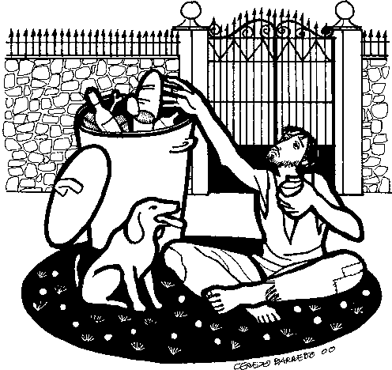
°°°°°°°°°°°°°°°°°°°°°°°°°°°°°°°°°°°°°°°°°°°°°°°°°°°°°
C'era una volta un ricco... La parabola del ricco senza nome e del povero Lazzaro inizia con il tono di una favola e si svolge con il sapore di un apologo morale: c'è uno che si gode la vita, un superficiale spensierato, al quale ben presto la vita stessa presenta il conto. Il cuore della parabola non sta però in una sorta di capovolgimento nell'aldilà: chi patisce in terra godrà nel cielo e chi gode in questa vita soffrirà nell'altra. Il messaggio è racchiuso in una parola posta sulla bocca di Abramo, la parola 'abisso', un grande abisso è stabilito tra noi e voi. Questo baratro separava i due personaggi già in terra: uno affamato e l'altro sazio, uno in salute e l'altro coperto di piaghe, uno che vive in strada l'altro al sicuro in una bella casa. Il ricco poteva colmare il baratro che lo separava dal povero e invece l'ha ratificato e reso eterno. L'eternità inizia quaggiù, l'inferno non sarà la sentenza improvvisa di un despota, ma la lenta maturazione delle nostre scelte senza cuore.
Che cosa ha fatto il ricco di male? La parabola non è moralistica, non si leva contro la cultura della bella casa, del ben vestire, non condanna la buona tavola. Il ricco non ha neppure infierito sul povero, non lo ha umiliato, forse era perfino uno che osservava tutti i dieci comandamenti.

Dio, Creatore del cielo e della terra.
Padre di Gesù e Padre nostro.
Benedetto sii tu, Signore,
Padre che sei nei cieli,
perché nella tua infinita misericordia
ti sei chinato sulla miseria dell'uomo
e ci hai donato Gesù, tuo Figlio,
nato da donna,
nostro salvatore e amico,
fratello e redentore. [...]
A te, Padre, la nostra lode perenne!
Fiorisca vigoroso l'amore
verso di te
e verso il prossimo:
i discepoli di Cristo promuovano
la giustizia e la pace;
ai poveri venga annunciata la Buona Novella
e ai piccoli e agli emarginati
la Madre Chiesa rivolga il suo amore.

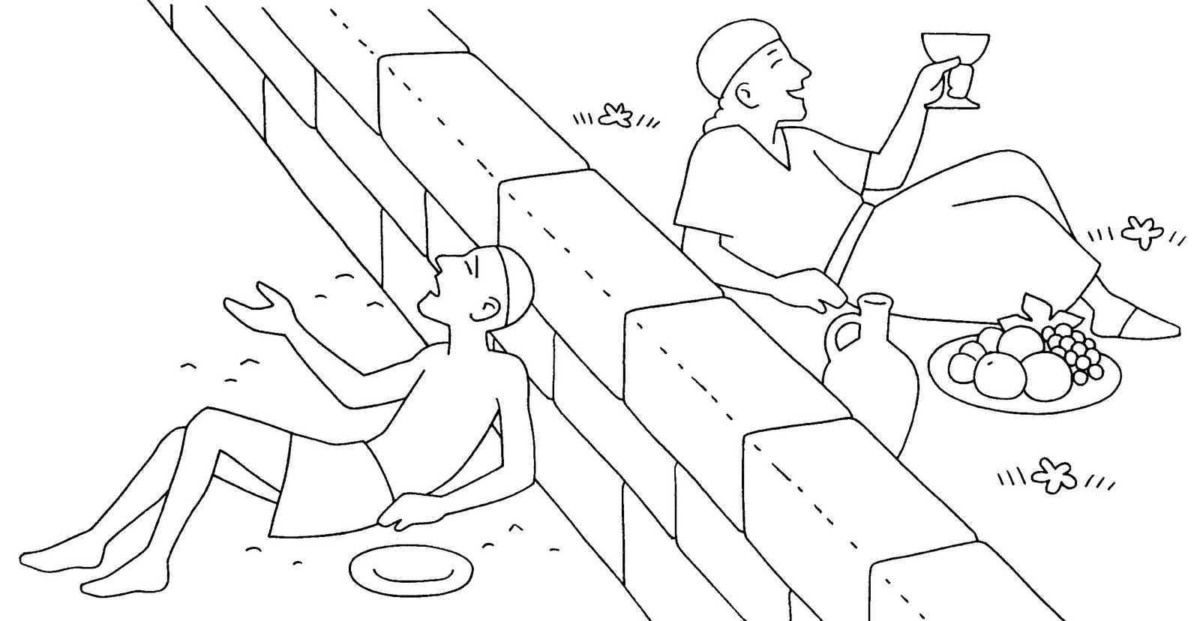
°°°°°°°°°°°°°°°°°°°°°°°°°°°°°°°°°°°°°°°°°°°°°°°°°°°°°
Lo sbaglio della sua vita è di non essersi neppure accorto dell'esistenza di Lazzaro. Non lo vede, non gli parla, non lo tocca: Lazzaro non esiste, non c'è, non lo riguarda. Questo è il comportamento che san Giovanni chiama, senza giri di parole, omicidio: chi non ama è omicida. Tocchiamo qui uno dei cuori del Vangelo, il cui battito arriva fino al giorno del giudizio finale: Avevo fame, avevo freddo, ero solo, abbandonato, l'ultimo, e tu hai spezzato il pane, hai asciugato una lacrima, mi hai regalato un sorso di vita.
Il male è l'indifferenza, lasciare intatto l'abisso fra le persone. Invece «il primo miracolo è accorgersi che l'altro, il povero esiste» (S. Weil), e cercare di colmare l'abisso di ingiustizia che ci separa. Nella parabola Dio non è mai nominato, eppure intuiamo che era lì presente, pronto a contare ad una ad una tutte le briciole date al povero Lazzaro e a ricordarle per sempre, tutte le parole, ogni singolo gesto di cura, tutto ciò che poteva regalare a quel naufrago della vita dignità e rispetto, riportare uomo fra gli uomini colui che era solo un'ombra fra i cani. Perché il cammino della fede inizia dalle piaghe del povero, carne di Cristo, corpo di Dio.
«Se stai pregando e un povero ha bisogno di te, lascia la preghiera e vai da lui. Il Dio che trovi è più sicuro del Dio che lasci» (san Vincenzo de Paoli).

PREGHIERA DEI FEDELI
C. Ai nostri giorni sono ancora molti coloro che si trovano nell’indigenza e nel bisogno. Raccomandiamo a Dio i poveri e gli emarginati e preghiamo per le necessità di ognuno.

L. Preghiamo insieme e diciamo: Ascoltaci, Signore.

- Infondi, Padre, nella tua Chiesa il coraggio di stare sempre dalla parte dei poveri e degli indifesi: sia nel mondo testimonianza del tuo amore, preghiamo.

- Dona, Padre, ai governanti delle nazioni la sapienza e la forza per appoggiare leggi giuste e sagge: ogni persona possa contare sul pane quotidiano, preghiamo.

- Aiuta, Padre, chi non ha una casa ed un lavoro: a tutti sia offerto di guadagnarsi il necessario per vivere con dignità e onestà, preghiamo.

- Soccorri, Padre, i malati, gli anziani e gli agonizzanti: vedano la tua presenza in coloro che, con amore, si prendono cura di loro, preghiamo.

- Fa’ crescere in noi, Padre, lo spirito di condivisione: i poveri siano accolti con carità e discrezione e rispettati nella loro dignità di persone, preghiamo.

C. O Padre, tu rendi giustizia agli oppressi e doni il pane agli affamati. Dona a noi di diventare un segno nel mondo della tua giustizia e del tuo amore per ogni uomo. Te lo chiediamo per Cristo nostro Signore.
Amen.

Gloria a te o Cristo, Verbo di Dio.
Gloria a te ogni giorno
e in ogni luogo della terra.
Gloria a te, Verbo di Dio,
che penetri l'intimo dei cuori umani
e mostri loro la via della salvezza.
Gloria a te, Verbo di Dio,
che ti sei fatto carne
e ti sei manifestato con la tua vita
e hai compiuto sulla terra
la tua missione
con la Morte e la Risurrezione.
Gloria a te, Verbo di Dio.

